Para la presentación final, necesitamos dos pasos adicionales:

1. Convertir el jupyter notebook a html.
2. Activar el github pages del repo del proyecto final
3. Para convertir el jupyter notebook a html:

* En el jupyter notebook, ve a Archivo -> Guardar como -> html
* Cambia el nombre del html a index.html
* Haz un commit y push de ese index.html en el main de tu repo

1. Para activar el github pages:

Ve a Settings -> Pages -> Agrega la main branch para tu github page.

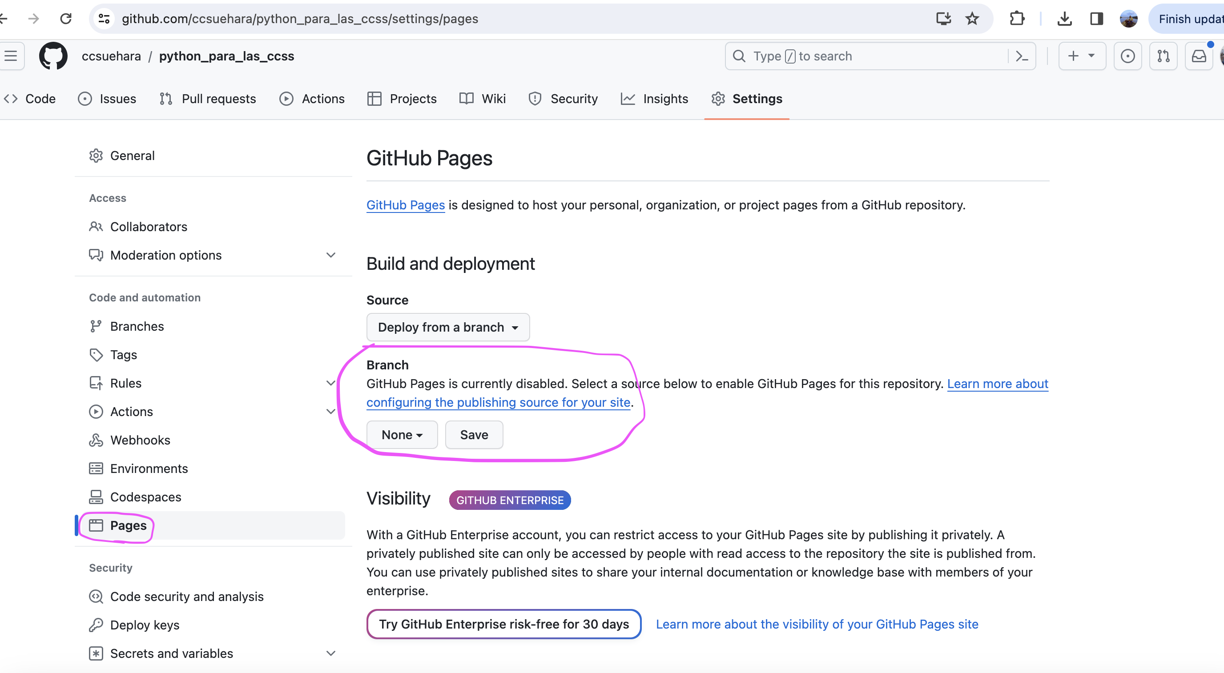

Dale click a Save

La URL del trabajo será algo así como:  
<https://tu-usuario.github.io/nombre-del-repo/>

Por ejemplo, el repo del curso ahora tiene una web (que muestra el README):   
<https://ccsuehara.github.io/python_para_las_ccss/>

En tu caso, lo que mostrará es el index.html